**Сушко Марьяна Якубова (Suszkowna Marjana)**

4 марта 1807 г – крещение (НИАБ 136-13-894, лист 62, №13/1807-р (об)).

**НИАБ 136-13-894:** Лист 62. **Метрическая запись №13/1807-р (ориг).**

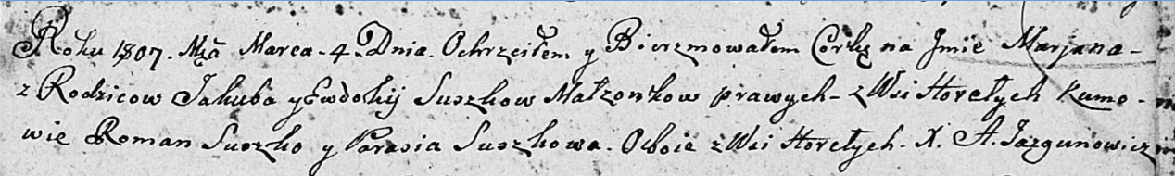

Дедиловичская Покровская церковь. 4 марта 1807 года. Метрическая запись о крещении.

Suszkowna Marjana – дочь родителей с деревни Горелое.

Suszko Jakub – отец.

Suszkowa Ewdokija – мать.

Suszko Roman – кум, с деревни Горелое.

Suszkowa Parasia – кума, с деревни Горелое.

Jazgunowicz Antoni – ксёндз.